УВАЖАЕМЫЕ ГРАЖДАНЕ!
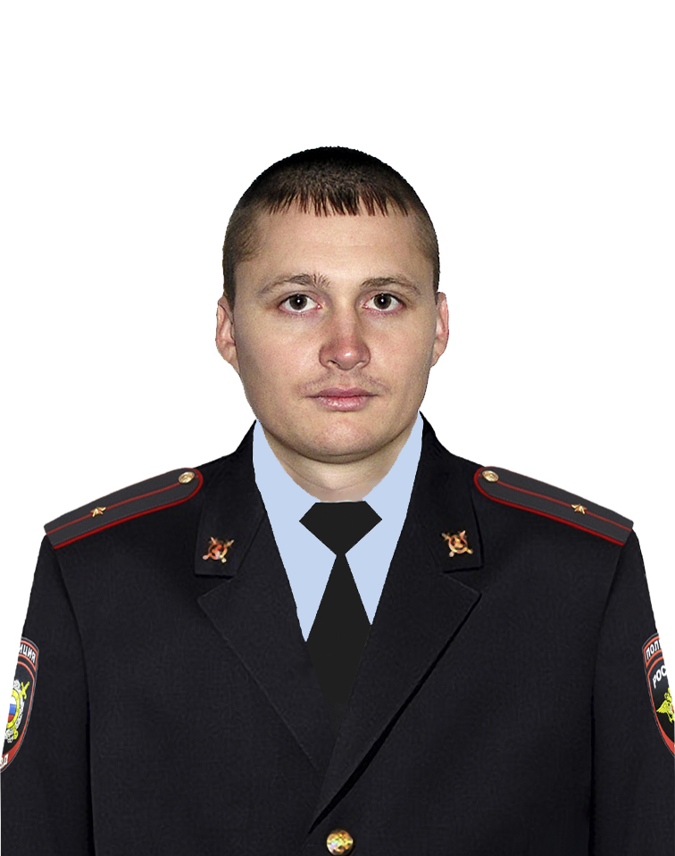
Ваш участковый уполномоченный полиции:
младший лейтенант полиции Бычков Сергей Юрьевич
(должность, звание, фамилия, имя, отчество)
Обслуживаемая территория: ЗАТО Михайловский
Саратовской области.
Приём населения производится в здании ПП № 1 МО МВД РФ по ЗАТО г. Шиханы и п. Михайловский расположенный по адресу:
Саратовская область ЗАТО Михайловский ул. Химиков д. 10

Время приёма Понедельник, Среда, Пятница . с 09 ч . 00 мин. до 11 час. 00 мин. и с 15 час. 00 мин до 16ч. 00 мин.

Суббота с 09 час. 00 мин. до 10 час. 00 мин.

Телефон для связи: 8845-77-2-17-20 и 89997536096

Для оперативной связи с участковым уполномоченным полиции
Вы можете воспользоваться «Мобильным приложением МВД России», в разделе приложения «Ваш участковый» доступна информация списком и на карте о двадцати ближайших к Вам подразделениях Министерства внутренних дел Российской Федерации, а также об участковых уполномоченных полиции обслуживающих Ваш административный участок. Скачать приложение для Вашего смартфона можно на официальном сайте МВД России, а также в Apple Store и Google Play.

